***Анализ***

***декады начальной школы.***

Методическим объединением начальных классов Дарада - Мурадинского лицея была запланирована и проведена декада начальной школы.

    В рамках предметной недели прошли мероприятия по основным предметам.

Время проведения: «15-25 октября» 2018 года. Она была посвящена современным подходам к организации

деятельности учащихся на уроке и во внеурочной деятельности.

**Цель** проведения декады начальных классов – активизация педагогической и творческой инициативы учителей начальных классов, обмен инновационным опытом работы.

**Задачи:**

1. Совершенствование профессионального мастерства учителей через подготовку, организацию и проведение открытых уроков и внеклассных мероприятий;

2.   Вовлечение обучающихся в самостоятельную творческую деятельность, повышение их интереса к изучаемым дисциплинам;

3.  Создание условий максимально благоприятствующих получению качественного образования каждым учеником;

4.  Создание праздничной творческой атмосферы.

**Принцип проведения декады начальных классов** - каждый ребенок является активным участником всех событий декады. Он может попробовать свои силы в различных видах деятельности: решать задачи и примеры, сочинять, писать, мастерить, фантазировать, выдвигать идеи, реализовывать их, рисовать, загадывать (придумывать) и разгадывать свои и уже существующие задачи и загадки.

Декада начальной школы проводилась в соответствии с планом проведения декады начальной школы, планом работы МО начальных классов на 2018 – 2019 уч. год.

Декада начальных классов позволила учащимся раскрыть свой творческий потенциал. Все учителя проявили хорошие организаторские способности, создали праздничную творческую атмосферу. Учащиеся показали хорошие знания по предметам, умение применять знания в разных ситуациях, взаимовыручку, неординарное решение трудных вопросов.

В первый день традиционно была проведена торжественная линейка открытие декады. Все уроки и запланированные мероприятия прошли на достаточно высоком уровне. Программа проведения предметной декады отразила различные формы и методы учебной деятельности.

Для активизации мыслительной деятельности учащихся проведены различные мероприятия: экскурсия на природу.(1-4 классы), викторина по английскому языку «В мире сказок" (3-4 классы).Магомедова М. Х.Веселые старты по физкультуре "Состязание друзей" Абдулаев М.А. Конкурс рисунков «Золотая осень». Абакаров Г.Д**.**  В каждом классе были проведёны конкурсы , целью данного конкурса было выявление одарённых детей , их поддержка и поощрение.

В течение декады учителями начальных классов были проведены открытые уроки. Каждый урок – особый отчет учеников и учителя о своих достижениях.

Было представлено много педагогических находок. Все учителя показали своё мастерство.  Дети работали сплочённо, с удовольствием.  В 4 классе был проведён открытый урок « *Правописание гласных в корне слова».*  где учащиеся показали  свои знания.

Урок прошёл в форме игры-путешествия и провела его Абдулаева Х.А. Учащиеся с интересом отвечали на вопросы, выполняли разные виды заданий. Все участники были награждены грамотами. Урок является отражением педагогического кредо учителя – сделать урок комфортным для каждого ребёнка. Комфортное состояние ребёнка на уроке – залог успешного обучения. А комфортно ребёнку может быть тогда, когда существует баланс между психическим, физическим и эмоциональным здоровьем. 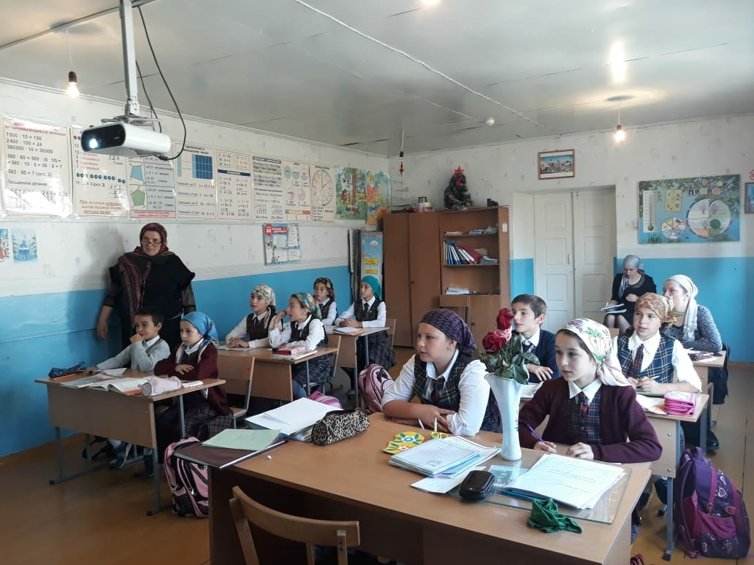 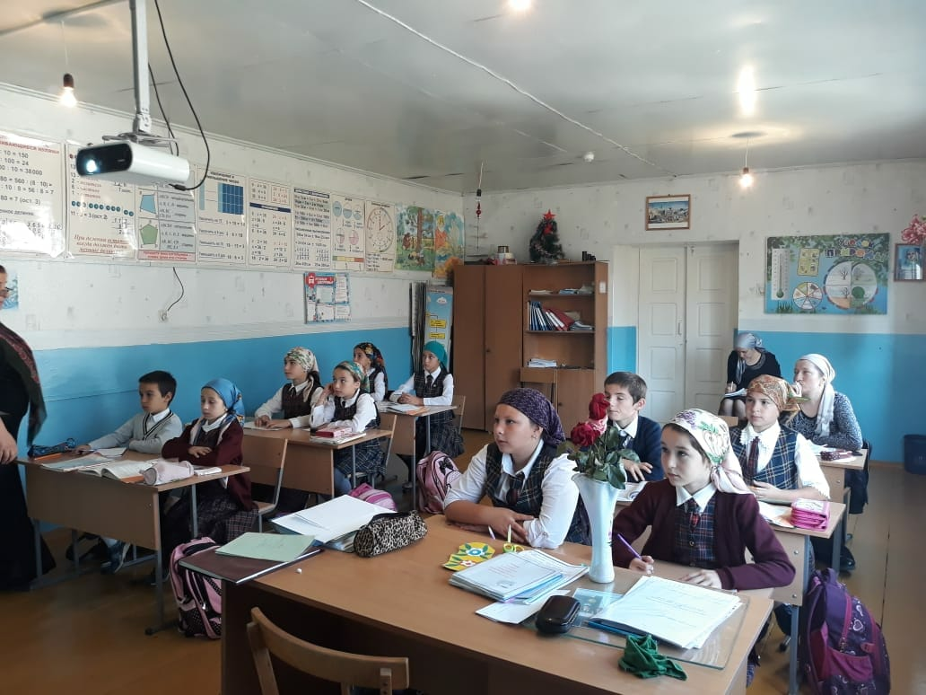

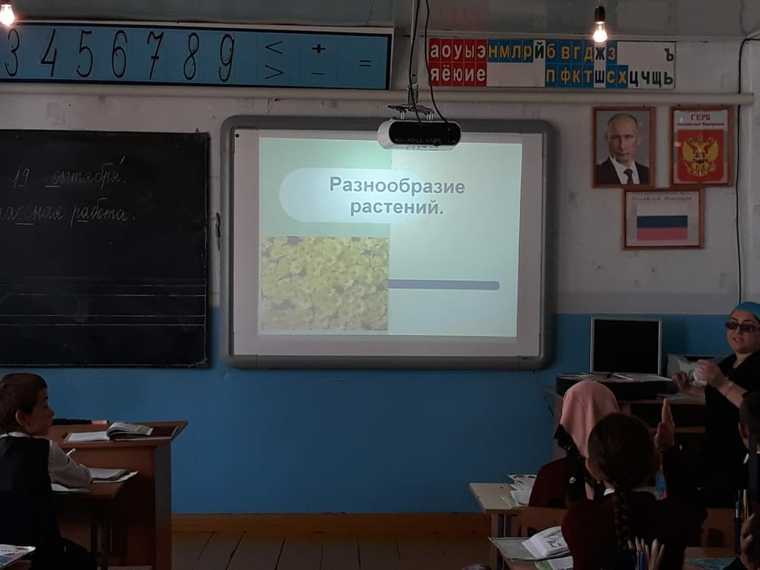

А урок окружающего мира в большей степени, чем другие позволяет осваивать новый материал на основе своего жизненного опыта. Такой урок провела Магомедова А.Ю.

С учётом особенностей детей применялись различные методы и средства обучения.  Похожая обстановка царила на уроке познания мира «*Разнообразие растений*» в 3 классе у Магомедовой А.Ю.

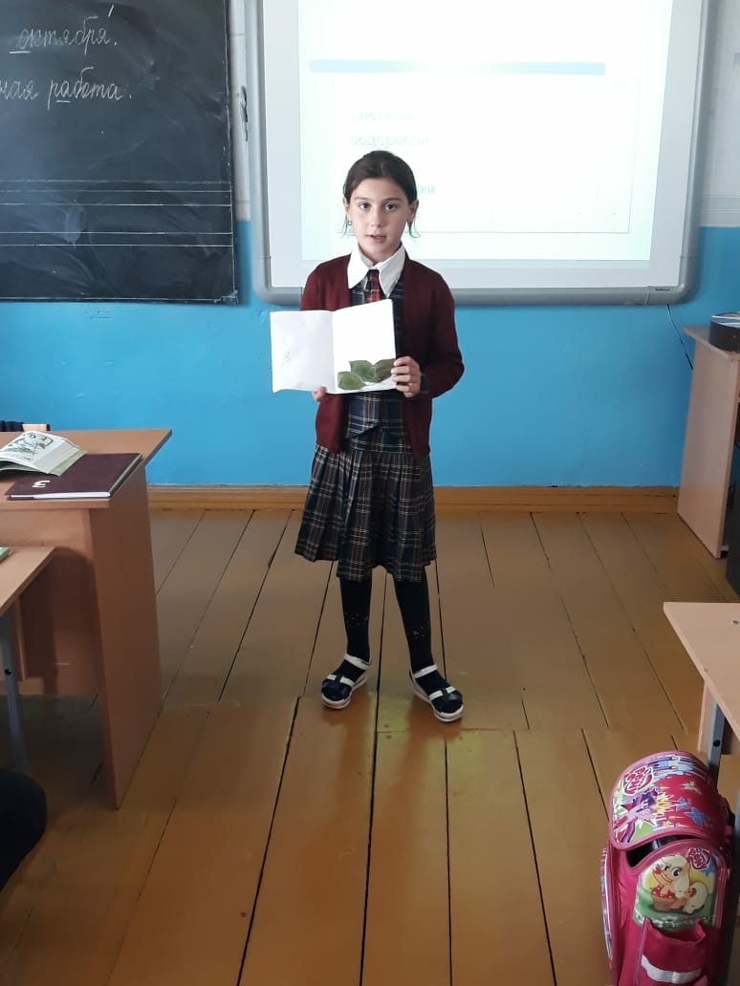 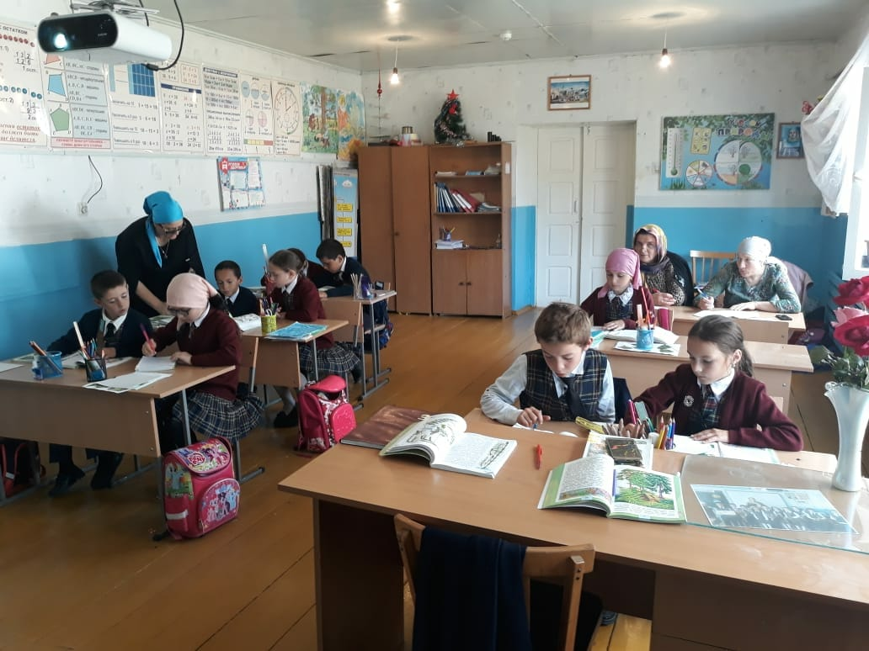

На уроке организована групповая форма работы. Применяемые формы организации познавательной деятельности обеспечивали сотрудничество между школьниками, способствовали включению каждого ученика в деятельность по достижению цели. Для создания проблемной ситуации использованы задания на разных этапах урока. Учитель провела урок открытия новых знаний. Учащиеся работали в парах. Учитель грамотно продумала критерии оценивания в парах и умело использовала свои творческие способности. Учителем были найдены неординарные подходы к обучению детей, охвачены все возможные варианты развития, объяснения материала (карточки, загадки, сюжетно-ролевые игры, экскурсия в зеленый класс). На мой взгляд, урок получился интересным, насыщенным новыми знаниями и, абсолютно благоприятный с точки зрения эмоционального фона в коллективе.

Интересно прошёл урок русского языка во 2 классе на тему

" Однокоренные слова», учитель Зайналова З.Х.

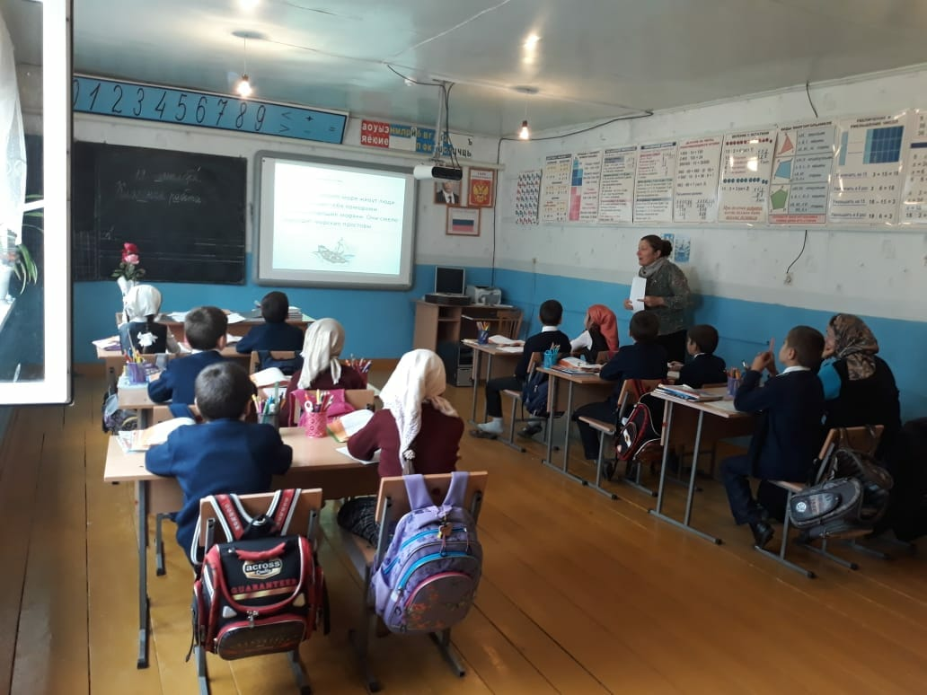 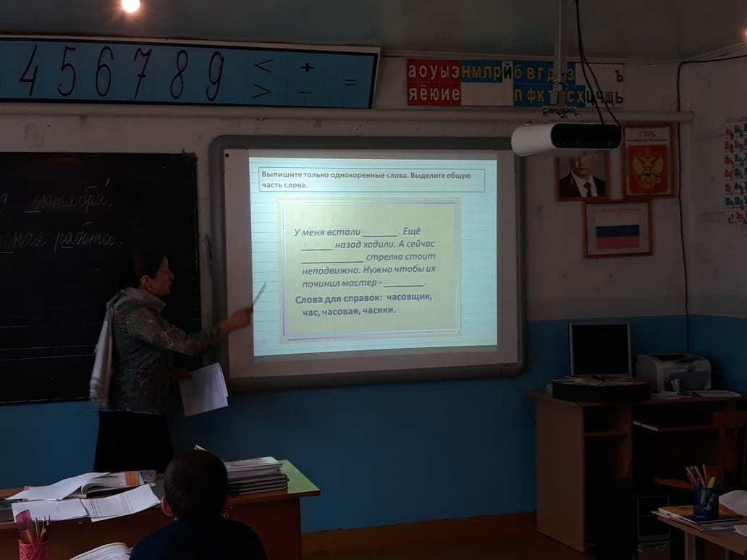

На уроке использовались компьютерные технологии с целью повышения качества образования учащихся: подача справочного материала, осуществление самопроверки, взаимопроверки, визуальное восприятие информации. На уроке учителем были использованы следующие приемы: дидактический материал на нравственную тему: задания, побуждающие к выявлению авторской позиции, высказыванию собственного мнения. Проблема по преемственности начального и среднего звена всегда была и будет. Здесь есть очень много как объективных, так и субъективных причин. Но это не значит, что на неё надо закрывать глаза.

Отобранное содержание урока, оборудование урока, организация активной мыслительной деятельности учащихся на всех этапах урока, индивидуальные, групповые и фронтальные формы организации учебной деятельности школьников, применение словесных, визуальных методов способствовали достижению образовательных целей урока, стимулировали познавательные интересы учащихся.

Самое массовое количество участников было в творческих конкурсах, где были выставлены лучшие работы учащихся. Жюри затруднялось выбрать лучшие работы из лучших и победителем стала ученица 2 класса Алхасова П. Учиться, должно быть интересно. Только тогда учение может быть успешным. В этом твёрдо убеждены педагоги начальной школы.

Учащиеся продемонстрировали свои творческие, артистические способности. Во время мероприятий царило праздничное, приподнятое настроение, все дети были заняты делом: играли, рассуждали, соревновались, обсуждали.

      Все дни  декады начальных классов учителя радовали детей подвижными переменами, настольными играми, музыкальными мастер-классами по аэробике, массовыми играми, к проведению которых привлекались учащиеся

среднего звена и некоторые родители. Спасибо им всем за активность и творчество. Предметная декада позволила учащимся раскрыть свой творческий потенциал. Все учителя в ходе декады проявили хорошие организаторские способности, создали творческую атмосферу. Учащиеся показали хорошие знания по предметам, умение применять знания в разных ситуациях, взаимовыручку, неординарное решение трудных вопросов.

За время проведения декады были гостями учителя предметники и родители.

В предметной декаде активное участие приняли все учителя и ученики. По итогам каждого мероприятия определялись самые лучшие работы учащихся.

Цели, поставленные педагогами, считаю, были достигнуты. Можно сделать вывод, что декада вызвала положительный отклик среди учителей и способствовала не только профессиональному росту, но и сплоченности коллектива. Предметные декады дают большой эмоциональный заряд, надолго запоминаются детям, способствуют формированию положительной мотивации учебной деятельности. Можно сказать, что декада прошла  в атмосфере творчества, сотрудничества и показала высокую результативность работы начальных классов.

Руководитель МО:     /Магомедова А.Ю.

***ГКОУ РД " Дарада-Мурадинский лицей Гергебильского района"***

***Анализ***

***декады учителей начальных классов***

***за 2018- 2019 учебный год.***

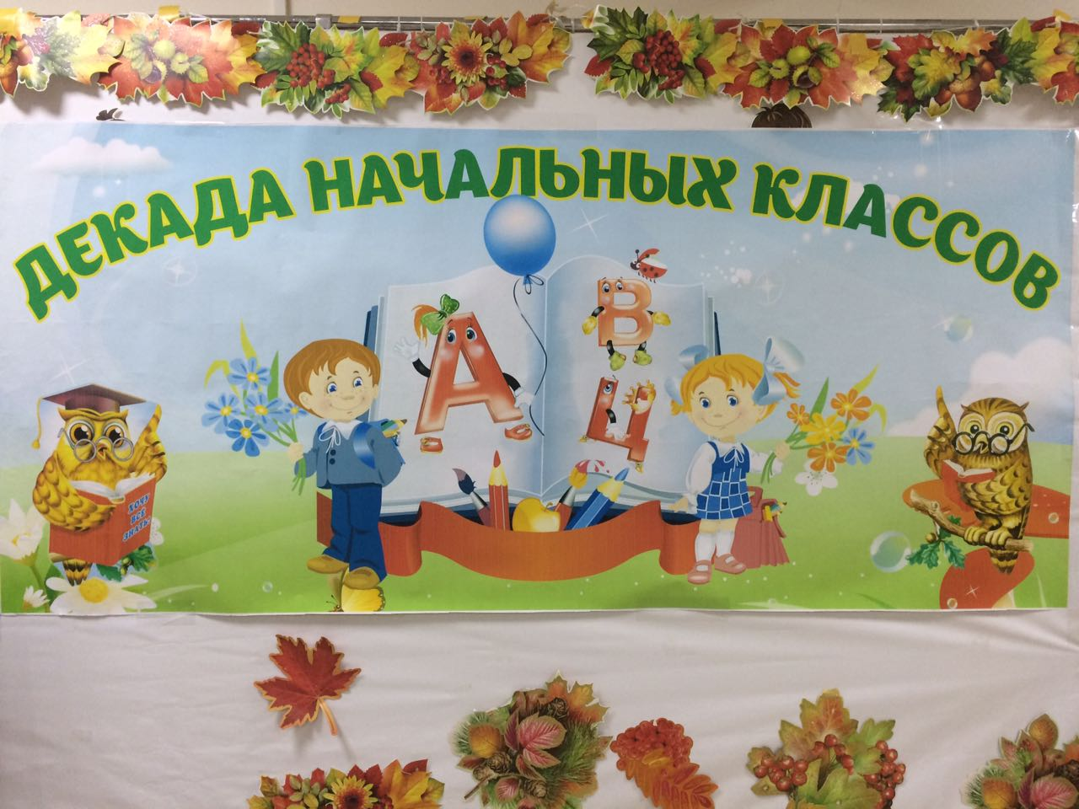

***Подготовила: руководитель МО нач. кл.***

***Магомедова Асият Юсуповна***

***2018 г.***